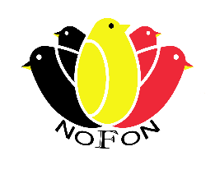

Déclaration sur l'honneur
VENTE D'OISEAUX - Championnat 2022

Organisée par: “ NOFON A.S.B.L.”
à CC Klein Boom du 13 au 18 décembre 2022

Je soussigné(e) déclare sur l'honneur que les oiseaux proposés sur le stand de vente de NOFON 2022 n'ont pas été élevés dans une zone délimitée par l’AFSCA en ce qui concerne la grippe aviaire.

Nom et prénom du vendeur: …………………………………………………………

Adresse: ………………………………………………………
Code postal : ……………………… Commune : …………………………………

Signature ……………….………………….......................................

Déclaration sur l'honneur
VENTE D'OISEAUX - Championnat 2022

Organisée par: “ NOFON A.S.B.L.”
à CC Klein Boom du 13 au 18 décembre 2022

Je soussigné(e) déclare sur l'honneur que les oiseaux proposés sur le stand de vente de NOFON 2022 n'ont pas été élevés dans une zone délimitée par l’AFSCA en ce qui concerne la grippe aviaire. .

Nom et prénom du vendeur : ……………………………………………………………

Adresse: ………………………………………………………
Code postal: ……………………… Commune: …………………………………

Signature ……………….………………….......................................

